Сизинские вести №12
31.03.2023
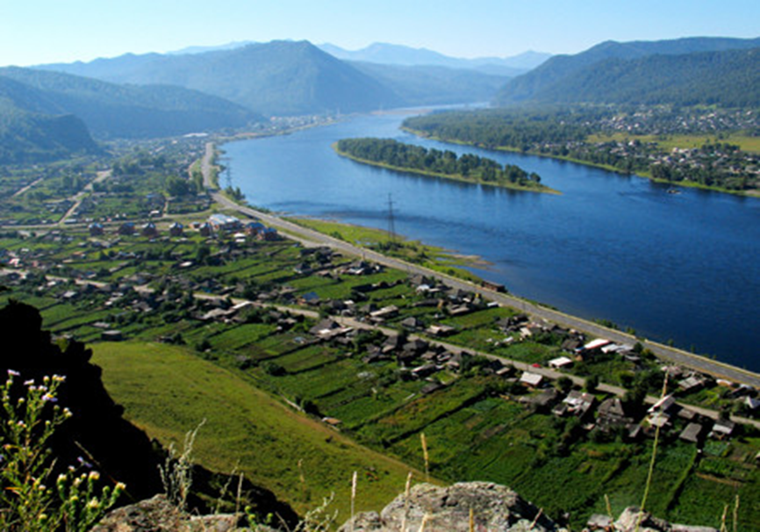
Газета распространяется бесплатно*
Орган издания Муниципальное образование «Сизинский сельсовет»
СЕГОДНЯ В НОМЕРЕ:
1 Проект Решения Сизинского сельского Совета депутатов « Об утверждении отчета главы Сизинского сельсовета о результатах деятельности в период за 2022 год» ………..… стр.2
2. Постановление администрации Сизинского сельсовета №24 от 31.03.2023 «О проведении собрания граждан» ………………………………………………………………………...…стр.4
3. Постановление администрации Сизинского сельсовета №25 от 31.03.2023 «О назначении публичных слушаний по отчету об исполнении бюджета Сизинского сельсовета за 2022 год» ...стр.5
4. Постановление администрации Сизинского сельсовета №26 от 31.03.2023 «О проведении публичных слушаний по проекту решения Сизинского сельского Совета депутатов «О внесении изменений в Устав Сизинского сельсовета» ……………………………………………………..….стр.6
5. Победный десант……………………………………………………………………………...…….стр. 7

РОССИЙСКАЯ ФЕДЕРАЦИЯ
КРАСНОЯРСКИЙ КРАЙ ШУШЕНСКИЙ РАЙОН
СИЗИНСКИЙ СЕЛЬСКИЙ СОВЕТ ДЕПУТАТОВ

проект РЕШЕНИЕ

…...04.2023 с. Сизая № 6-
Об утверждении отчета главы Сизинского сельсовета о результатах деятельности в период за 2022 год

В соответствии с Федеральным законом № 131-ФЗ от 06.2003 г. «Об общих принципах организации местного самоуправления в Российской Федерации» и Уставом Сизинского сельсовета Шушенского района, Сизинский сельский Совет депутатов РЕШИЛ:

- Утвердить отчет о результатах деятельности главы Сизинского сельсовета за 2022 год согласно приложению.

- Признать удовлетворительной деятельность главы Сизинского сельсовета в 2022 году.

- Настоящее решение вступает в законную силу после подписания и подлежит опубликованию на официальном сайте администрации Сизинского сельсовета в сети «Интернет»: http://sizaya.ru/

- Контроль за исполнением настоящего Решения возложить на постоянную комиссию по законности, правопорядку, защите прав граждан, местному самоуправлению, благоустройству (Жолобов А. С.).

Председатель Сизинского
сельского Совета депутатов А. В. Злобин

Приложение
к решению Сизинского сельского
Совета депутатов от…...04.2023 № 6-

Отчет главы Сизинского сельсовета и сельской администрации перед населением о проделанной работе за 2022 год
Сегодня мы подведем итоги проделанной работы за 2022 год. Основными задачами в работе Администрации остается исполнение полномочий в соответствии с Федеральным законом № 131 от 06.10.2003 года «Об общих принципах организации местного самоуправления в Российской Федерации», Уставом Сизинского сельсовета и другими Федеральными правовыми актами.
Сегодня нам предстоит подвести итоги прошедшего 2022 года, оценить ту работу, которая была проделана для улучшения жизни граждан нашего поселения и обсудить общие планы на бедующее.
Численность населения, зарегистрированного по месту жительства в границах муниципального образования (человек), по состоянию на 01.01.2022 составила -2 254 чел., на 01.01.2023 составила - 2 209, естественная убыль - 12 человек. Родились в 2022 году- 12 человек, умерли – 24 чел., выписались 33 человека.

Утвержденная штатная численность Администрации Сизинского сельсовета по должностям, отнесенным к муниципальным служащим на 01.01.2022 года составляет 5,85 единиц, по должностям, не отнесенным к муниципальной службе 1 - специалист по учету и бронированию военнообязанных.

Численность работников МКУ «ОДОМС МО Сизинский сельсовет» составляет 5,75 единиц (водитель 1, бухгалтер 1, директор 1, уборщик служебных помещений – 0,25, рабочий по благоустройству – 1, завхоз – 0,5, электрик – 1).
Всего среднесписочная численность – 11 единиц.
Численность граждан, обратившихся в органы местного самоуправления Сизинского сельсовета в 2022 году в соответствии с утвержденным перечнем муниципальных услуг, предоставляемым физическим и юридическим лицам, а так же по личным вопросам, всего 1756 человек. За выдачей доверенностей обратились 182 чел., за справками и выписками – 1220 чел., за характеристиками, ходатайствами, по решению имущественных и земельных вопросов – 96 человека, на личных приемах, встречах, в том числе с выездом на место, в электронном формате обратились – 258 человек.
В своей работе мы стремимся к тому, чтобы ни одно обращение не осталось без внимания. Все заявления и обращения были рассмотрены своевременно и по всем даны разъяснения или приняты меры.
Сотрудниками администрации в течение года подготавливались отчеты о деятельности администрации, а также ответы на письма и запросы органов власти, вышестоящих и контролирующих организаций, что составило 632 письменных ответов на запросы, отчеты в программных материалах и в электронных порталах составляют более 20, основные это – нотариат, бухгалтерия 1с, электронный бюджет, статистические отчеты, ГИС ЖКХ, СКИФ БП (отчетная бюджетность) и другие. Постановлений администрации в 2022 году принято 139, проведено 8 заседаний Совета депутатов, принято 38 решений Совета.
На территории Сизинского сельсовета проводились культурно- массовые, спортивные мероприятия и мероприятия по благоустройству. В 2022 году на летний период по реализации грантовых программ были трудоустроены 25 человек старшеклассников от 14 до 16 лет, они выполняли работы по благоустройству сельсовета, в 2023 году планируется трудоустроить на летний период 25 человек.
Вся работа депутатов Сизинского сельсовета, главы, сотрудников администрации направлена на увеличение доходов бюджета за счет участия в грантовых программах.
В 2022 году бюджет Сизинского сельсовета был увеличен на 14567 млн. руб., это дополнительные средства на дорожную деятельность на асфальтирование части ул. Ленина длиной чуть более 1500 метров, грантовые средства на ремонт уличного освещения в с. Сизая (ул. Береговая, часть ул. Енисейская, Солнечная, Песочная, Нагорная, пер. Зеленый, ул. Набережная в п. Красный Хутор). Разработан и утвержден проект на освещение дорожного полотна ул. Енисейская.
Разрабатывается проектно сметная документация для участия в программе комплексного развития территории по которой планируется сделать ремонт в школе, в том числе вентиляцию, сделать ремонт дороги части ул. Песочная, части ул. Ленина, в п. Красный Хутор отсыпать полностью ул. Центральная, ул. Полевая, установить линию электропередач для земельных участков многодетным, общая стоимость вложенных средств в развитие территории 45 млн. руб., данная программа проходит стадию проверки и корректировки, защита планируется в 2023 году, срок исполнения до 2025 года.

Прошу принять отчет к сведению и проголосовать за удовлетворительную работу главы, депутатов и местной администрации.
Голосовали «за удовлетворительную работу»-
«За неудовлетворительную работу»-
«Воздержались»-

РОССИЙСКАЯ ФЕДЕРАЦИЯ
АДМИНИСТРАЦИЯ СИЗИНСКОГО СЕЛЬСОВЕТА
ШУШЕНСКОГО РАЙОНА КРАСНОЯРСКОГО КРАЯ

П О С Т А Н О В Л Е Н И Е

от 31.03.2023 с. Сизая № 24

«О проведении собрания граждан»
На основании Федерального закона от 06.10.2003 № 131 – ФЗ «Об общих принципах организации местного самоуправления в РФ», в соответствии с Постановлением Правительства Красноярского края N 517-п от 30.09.2013 об утверждении государственной программы Красноярского края «Содействие развитию местного самоуправления», Устава Сизинского сельсовета
П О С Т А Н О В Л Я Ю:
1. Провести 14.04.2023 в 14 – 15 в здании МБУК «СДК» по адресу: Красноярский край, Шушенский район, с. Сизая, ул. Ленина, 40. собрание жителей Сизинского сельсовета.

- Внести на повестку дня следующие вопросы:
2.1. Пожарная безопасность в весенне – летний период.
2.2. Отчет главы Сизинского сельсовета о работе администрации и Сизинского сельского Совета депутатов за 2022 год.
- Разное.
- Постановление вступает в силу со дня его подписания.
- Контроль за исполнением настоящего постановления оставляю за собой.

Глава Сизинского сельсовета Т.А. Коробейникова

РОССИЙСКАЯ ФЕДЕРАЦИЯ
ШУШЕНСКИЙ РАЙОН КРАСНОЯРСКИЙ КРАЙ
АДМИНИСТРАЦИЯ СИЗИНСКОГО СЕЛЬСОВЕТА

ПОСТАНОВЛЕНИЕ

от 31.03.2023 г. с. Сизая № 25

«О назначении публичных слушаний по отчету об исполнении бюджета Сизинского сельсовета за 2022 год»
В соответствии со статьей 28 Федерального закона «Об общих принципах организации местного самоуправления в Российской Федерации» от 06 октября 2003 г. N 131-ФЗ, ст. 38 Устава Сизинского сельсовета
ПОСТАНОВЛЯЮ:

- Провести публичные слушания по отчету об исполнении бюджета Сизинского сельсовета за 2022 год» 14.04.2023 в 13 часов 30 мин. в сельском ДК по адресу: Красноярский край, Шушенский район, с. Сизая, ул. Ленина, 40.

- Опубликовать отчет об исполнении бюджета Сизинского сельсовета за 2022 год в газете «Сизинские вести», разместить в сети интернет на официальном сайте администрации Сизинского сельсовета.

- Настоящее постановление вступает в законную силу с момента подписания и подлежит публикации в газете «Сизинские вести».

- Контроль за исполнением настоящего постановления оставляю за собой.

Глава Сизинского сельсовета: Т. А. Коробейникова

РОССИЙСКАЯ ФЕДЕРАЦИЯ
ШУШЕНСКИЙ РАЙОН КРАСНОЯРСКИЙ КРАЙ
АДМИНИСТРАЦИЯ СИЗИНСКОГО СЕЛЬСОВЕТА

ПОСТАНОВЛЕНИЕ

31.03.2023 г. с. Сизая № 26

О проведении публичных слушаний
по проекту решения Сизинского сельского Совета депутатов
«О внесении изменений в Устав Сизинского сельсовета»

В соответствии с федеральным законом от 06.10.2003г. № 131-ФЗ «Об общих принципах организации местного самоуправления в Российской Федерации», Уставом Сизинского сельсовета
ПОСТАНОВЛЯЮ:
- Назначить проведение публичных слушаний по проекту решения Сизинского сельского Совета депутатов «О внесении изменений в Устав Сизинского сельсовета» на 14.04.2023.
- Определить проведение публичных по проекту решения Сизинского сельского Совета депутатов «О внесении изменений в Устав Сизинского сельсовета» в сельском доме культуры, по адресу: с. Сизая, ул. Ленина, 40 на 14-00.

- Настоящее постановление вступает в законную силу с момента подписания и подлежит публикации в газете «Сизинские вести».

- Контроль за исполнением настоящего постановления оставляю за собой.

Глава Сизинского сельсовета: Т. А. Коробейникова

«ПОБЕДНЫЙ ДЕСАНТ»

С 01 августа 2022 г. началась реализация проекта «Ярыгинский волонтёрский десант» на базе АНО ТО ЭНЕРГИЯ САЯН (директор Оксана Самойлова, куратор Александра Малышева, специалист по культурно-досуговой деятельности Татьяна Кокоулина). Члены волонтёрского десанта регулярно на протяжении всего проекта проводят акции, культурно-массовые мероприятия для жителей с. Сизая. И вот совсем скоро в рамках реализации социального проекта стартует Акция «Победный десант», где волонтёры Ярыгинского десанта займутся уборкой и покраской ограждения около памятника, посвящённому Сизинскому солдату и «Сквера Победы», посадка плодовых и хвойных деревьев. Мероприятие направленно на нравственное, патриотическое и экологическое воспитание молодёжи. Предполагает восприятие социального опыта, преемственность и сохранение национальных традиций и исторического наследия, участие в обсуждении экономических, политических и духовных проблем общества. Такой формат позволяет не только отдать дань памяти уважения к героям войны, но сохранить историю, изучить её и передать в будущее.

Учредитель: Администрация Сизинского сельсовета | Адрес: 662732, Красноярский край, Шушенский р-н, с. Сизая, ул. Ленина, 86-а Тел. 8(39139)22-6-71, факс: 8(39139) 22-4-31 | Издание утверждено 3.04.2008 г. тиражом в 500 экземпляров.

